- OBJETIVO
Establecer metodología de ingreso y uso básico del sistema informático SIGEMAR.

- ALCANCE
Este instructivo aplica para todo lo referente a ingreso de datos en el sistema informático SIGEMAR.
- REFERENCIAS
Orden Interna PRENA Nº 12000.1/21

- RESPONSABILIDADES
  - Aprobación: Jefe de CONMO
  - Revisión, Identificación y Actualización: Encargado del SGC.
  - Distribución, Identificación de cambios y estado: Grupo de Trabajo.
  - Disponibilidad y legibilidad: Usuario

- DEFINICIONES, ABREVIATURAS Y SÍMBOLOS
MC- 422 – 02

- DESARROLLO
6.1 SIGEMAR es una aplicación web, para el uso de la misma es necesario: conexión a la red de PRENA, navegador web y Usuario y clave de SIGEMAR.
6.2 El usuario y clave inicial para ingresar para ingresar a SIGEMAR, será promocionada por el Centro de Gestión del SIGEMAR
6.3 Una vez asignado dicho usuario y clave el operador debe ingresar a la Dirección Web: sigemar.armada.mil.uy
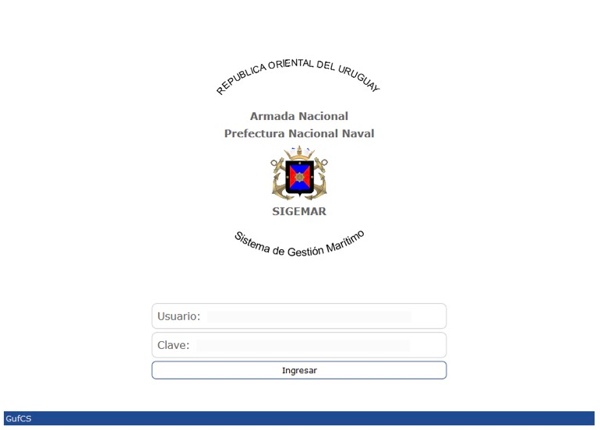
6.3.1 Luego de acceder a la mencionada dirección el operador visualizara en la pantalla de ingreso de la aplicación la siguiente imagen
ELABORADO POR: Grupo de Trabajo
APROBADO POR | CARGO | FIRMA | FECHA
 | Jefe de CONMO | CC (CP) Darío VILLAR | 02/02/2020
REVISADO POR | Encargada de SGC | SOP (PM) Susana LEE | 02/02/2020
DOCUMENTO | Original Copia Controlada Copia No Controlada

6.3.2 El operador debe ingresar el usuario y clave asignados por el Centro de Gestión de SIGEMAR.
6.3.3 A continuación el operador accederá a la pantalla principal, la cual contiene los siguientes elementos:
- Menú Principal
- Volver a la página principal
- Iniciar chat interno con el Centro de Gestión del SIGEMAR
- Salir del sistema
- Campos de búsqueda rápida
- Acceso a sistemas externos
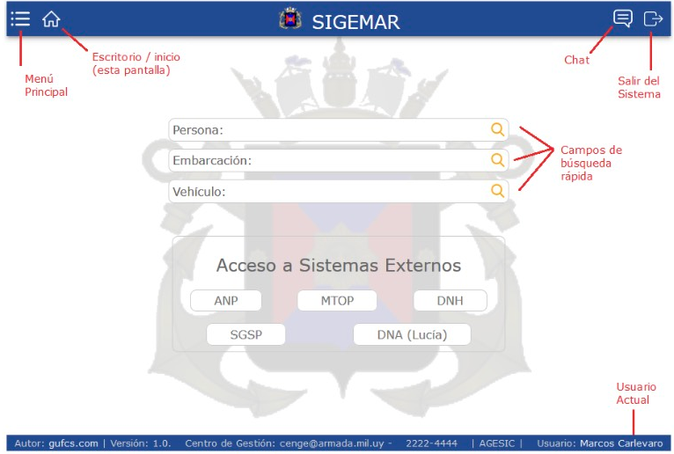
6.4 Pantalla Principal:
6.4.1 Menú Principal: Muestra las funcionalidades del sistema. Se puede buscar de manera rápida en el menú escribiendo el nombre de la opción que se desea, en la barra de búsqueda que se encuentra en la parte superior del mismo.
6.4.2 Campos de búsqueda rápida: Permite acceder rápidamente a una embarcación o persona, buscando por sus datos más comunes. En el caso de las Personas es posible encontrarlas por primer o segundo apellido o nombre, numero de documentos, ya sea Cédula, DNI. Pasaporte, etc. En el caso de las Embarcaciones, es posible encontrarlas por su nombre, por su matrícula o por su número IMO.
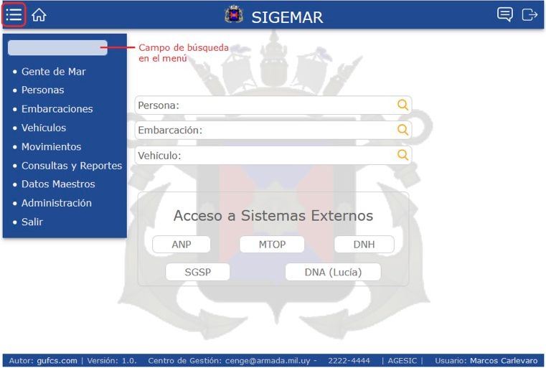
6.4.3 Acceso a Sistemas Externos: Facilita el acceso a sitios web institucionales de uso frecuente.

6.5 Pantallas Estándar: El sistema cuenta con algunos tipos de pantalla, cuyo comportamiento es muy similar a lo largo de todo el sistema, de manera de facilitar su uso.
6.5.1 Pantallas tipo Lista: permiten buscar y ordenar los datos por distintos criterios. El encabezado de cada columna contiene botones para ordenar en forma ascendente/descendente y un campo de búsqueda o filtro.
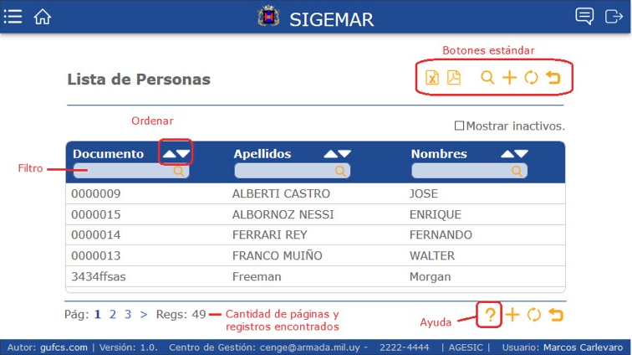

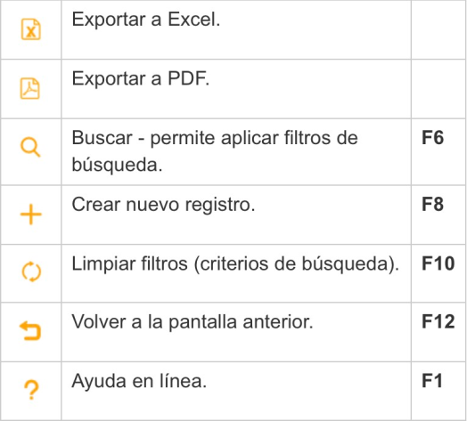
6.5.1.1 En la parte superior e inferior derecha del listado se ubican ciertos botones que disparan las siguientes acciones

6.5.2 Pantallas de Movimientos: permiten consultar y modificar los datos de un registro.

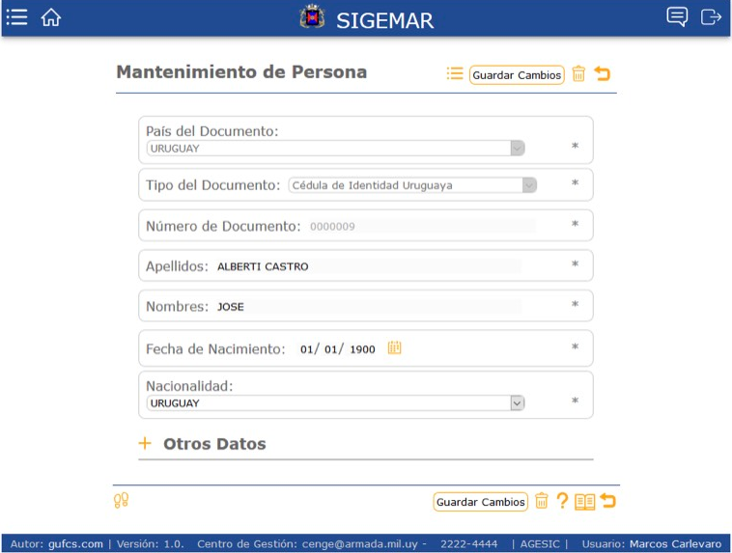

6.5.2.1 En la parte superior e inferior derecha de la pantalla se ubican botones que permiten disparar las siguientes acciones:

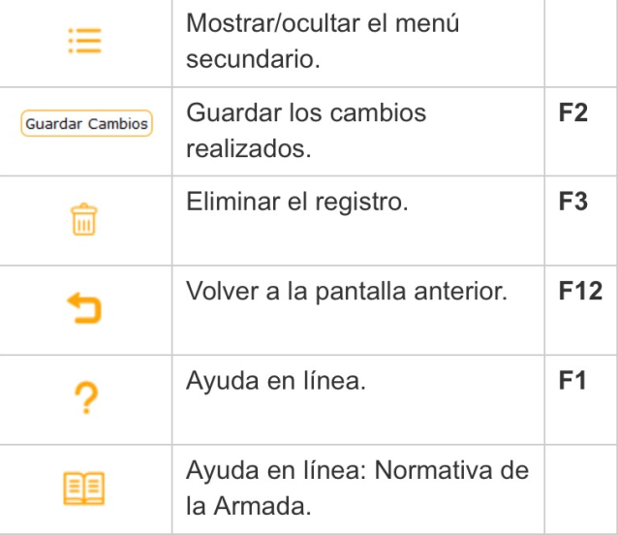

6.5.3 Pantallas de Consulta: permiten buscar y ordenar los datos por distintos criterios. El encabezado de cada columna contiene botones para ordenar en forma ascendente/descendente y un campo de búsqueda o filtro. Además permiten exportar los datos visualizados a planillas Excel, o general un Reporte en formato PDF.

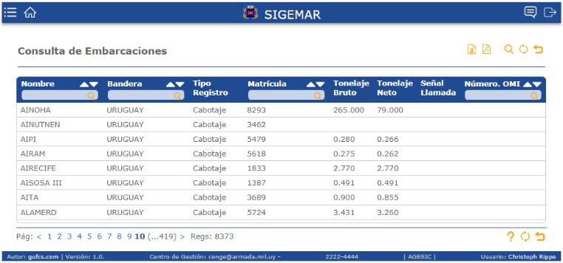

6.5.3.1 En la parte superior e inferior derecha del listado se ubican ciertos botones que disparan las siguientes acciones:
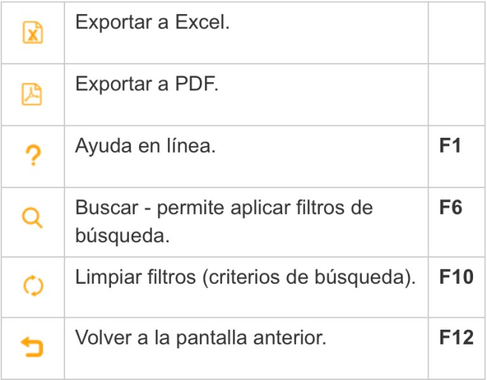

6.5.3.2 En la parte superior izquierda cuando abres el Menú, muestra diversos movimientos que puedes realizar uno de ellos es Embarcaciones al cual contiene la opción de agregar incidente

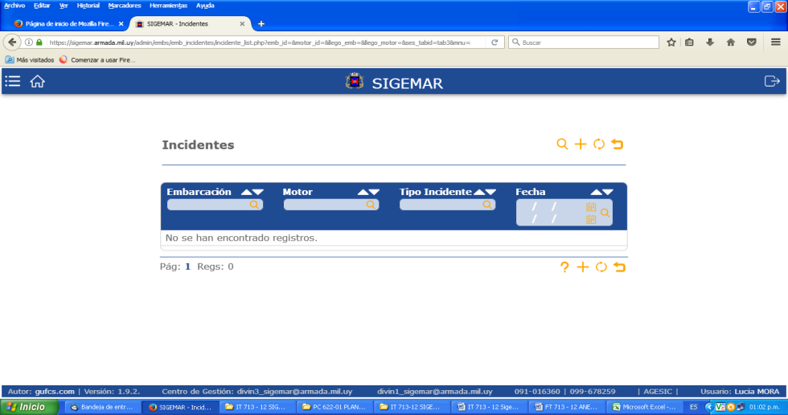

- ANEXOS
FT-713-12 Anexo “ALFA” Uso del Sigemar

- REGISTROS
Los registros que se generan permanecen en la aplicación SIGEMAR, con un servidor perteneciente a la Armada Nacional.

REVISION | FECHA | MODIFICACIONES
2 | 03/08/2021 | Se modifica punto 6.3 con respecto a pagina web para ingreso del mismo
3 | 26/08/2021 | Se agrega punto 6.5.3.2 el cual refiere a incidentes y se modifica Anexo “ALFA” agregando lugar de atraque o desatraque en los movimientos.

